原院标位置及样式：

地址：霍邱县城关镇蓼南路，霍邱县人民医院南区北门(中门)——3号楼内科综合楼正大门入口处

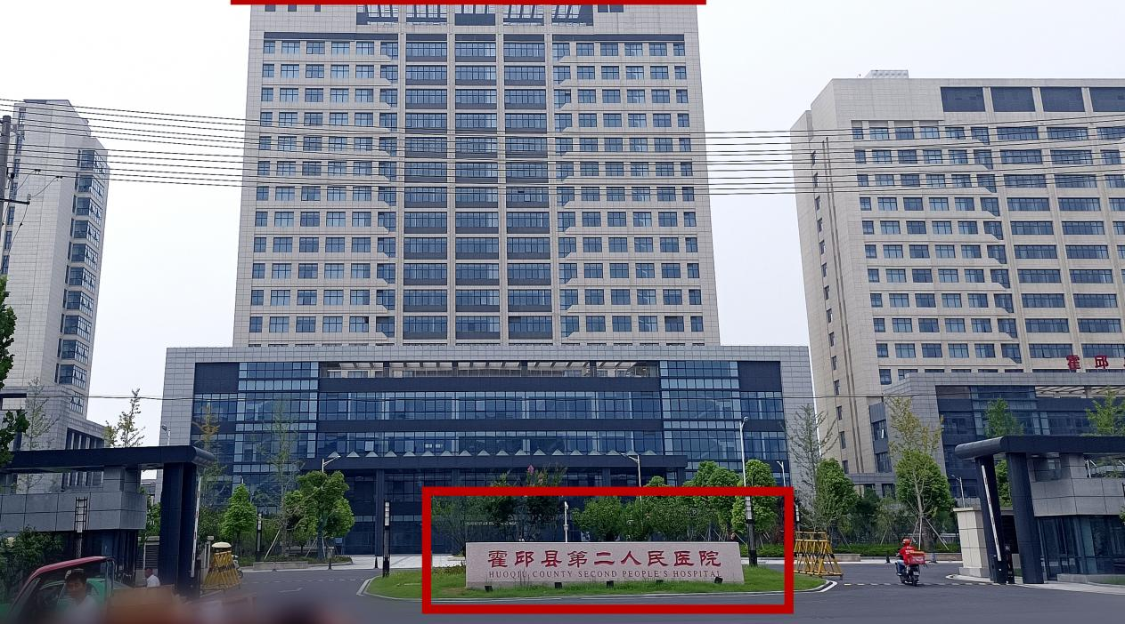

新院标更新为：

霍邱县人民医院（南区）

Huoqiu County People's Hospital (South District)

参考图：